Czwartek – 08. 04. 2021r.

Witam serdecznie wszystkie dzieci i ich rodziców i zapraszam do wspólnych zabaw.

- Zapraszam do wspólnej zabawy przy piosence „Stary Donald farmę miał”. Naśladujcie odgłosy wydawane przez zwierzęta występujące w piosence.
Link do piosenki: https://www.youtube.com/watch?v=4gkpEFqcnMw&ab_channel=RosNutkiTV-Piosenkidladzieci

- Posłuchajcie wiersza pt. „Jak kotek zwierzęta mleczkiem częstował”, który napisała dla Was pani Helena Bechlerowa. Pod tekstem znajdują się obrazki ze zwierzętami i ich przysmaki, które wystąpiły w wierszu.

To jest Filik – kotek bury. Ma wąsiki i pazury.
Dobry jest ten kotek Filik: chce, by wszyscy mleko pili.
Stanął Filik przy kurniku.
- Czy chcesz mleka, koguciku?
Lecz kogucik z kurką czarną na śniadanie jedli ziarno.
Koło żłobu stoi konik. Filik ładnie się ukłonił.
- Lubisz mleko?
- Nie, ja rano smaczny owies jem i siano. (R. wyjaśnia, co to jest siano)
Do królika kotek podszedł.
- Pij, pij mleczko, bardzo proszę!
Ale królik siadł pod drzewkiem: chrupu, chrupu – gryzł marchewkę. (...)
(...)Więc do krówki poszedł kotek.
- Czy na mleko masz ochotę?
- Nie, Filiku, bo ja przecież jem zieloną trawkę w lecie.
Koło furtki kózka biała także mleka pić nie chciała.
- Zabierz sobie kotku dzbanek! Ja jem liście kapuściane. (...)

Rozmowa na temat wysłuchanego utworu.
- Jak miał na imię kotek?;
- Czym kotek częstował zwierzęta?;
- Co kogucik i kurka jedli na śniadanie?;
- Co koń jadł rano?;
- Co gryzł królik?;
- Co lubi jeść krowa?;
- Dlaczego kózka nie chciała pić mleka?

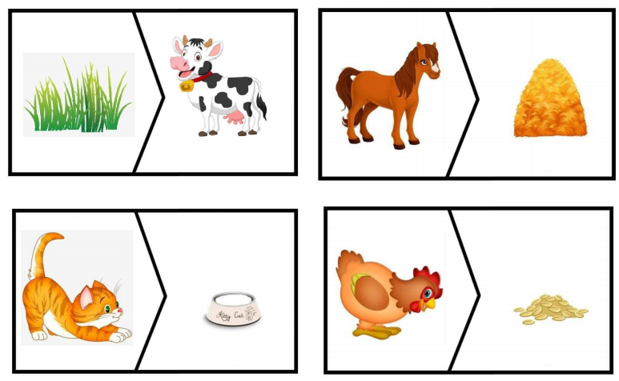
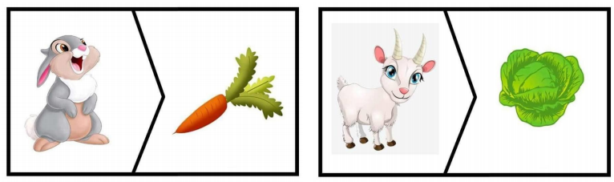

- A teraz proponuję zabawę z elementem czworakowania pn. „Wyścigi kotków”. Do zabawy zaproście kogoś z rodzeństwa lub któregoś rodzica. Wyznaczcie trasę wyścigu, oznaczcie start i metę. Na sygnał z przysiadu podpartego biegnijcie na czworakach. Poruszajcie się ostrożnie, kładąc na podłodze całe dłonie. Życzę Wam zwycięstwa! Jeśli Wam się nie uda – nie smućcie się, głowa do góry, na pewno kiedyś zostaniecie mistrzami.

- Posłuchajcie piosenki pt. „Dwa kocury”. Śpiewajcie ją kilka razy, może uda się Wam nauczyć ją na pamięć. Jak się spotkamy to pobawimy się przy niej. Link: https://youtu.be/ywTPI7z5X_I

Podaję słowa piosenki:
Były sobie dwa kocury.
Jeden szary, drugi bury.
Ostre zęby i pazury
Miały obydwa dwa.
Aaa…! Aaa…! Cicho sza!
Śpią kocury na kanapie.
Jeden sapie, drugi chrapie.
Ale gdy się zbudzą uciekaj, a kysz!
Bo jak skoczą w lewo, w prawo,
Każdy złapie sobie mysz!

Pytania do piosenki:
- O ilu kotach była piosenka?
- Gdzie spały kocury?
- Co robiły, kiedy się obudziły?

- Posłuchajcie jeszcze jednej piosenki pt. „Rysujemy kotka”. Przy kolejnych powtórkach piosenki rysujcie kota palcem w powietrzu, na dywanie. Poproście mamę, aby narysowała Wam koło – będzie to głowa kota i rysujcie na kartkach zgodnie z poniższą instrukcją. Jeśli macie ochotę, pokolorujcie powstały obrazek. Link do piosenki: https://youtu.be/Vs4pP90iGec

Rysujemy kotka
Tu kółeczko, tu kółeczko, tu małe usteczka. Rysowanie oczu, pyszczka.
To o kotku z czarną łatką krótka jest bajeczka. Rysowanie tułowia.
Tu wąsiki, tu ogonek, uszka dwa. Rysowanie wąsów, ogona, uszu.
Małe łapki i pazurki kotek ma. Rysowanie łapek.

Życzę miłej zabawy!

